Nr. 1

Pe verticală, în zigzag, de la A la B veți descoperi după completarea corectă a careului de mai jos, denumirea poligonului cu trei elemente.

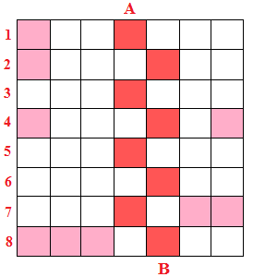

1. Segment care unește două vârfuri consecutive ale unui poligon.
2. Unitatea principală de măsură a lungimilor.
3. Segment care unește vârful unui triunghi cu mijlocul laturii opuse.
4. Unghi cu măsura cuprinsă între 90° și 180°.
5. Unghi care are măsura egală cu 180°.
6. Linie frântă închisă.
7. Figură geometrică formată din două semidrepte care au aceeași origine.
8. Element al unui poligon, format prin intersecția a două laturi consecutive.

Prof. Cosma Teodora

